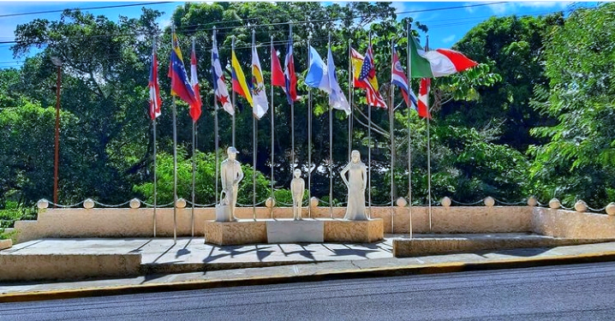
©©
Distrito Municipal de Pedro García

Plaza Monumento Petrogarcienses Ausentes en homenaje a todas aquellas personas que nacieron aquí y que se encuentran en varias partes del país y del mundo, contribuyendo así al desarrollo de la ciudad natural de Pedro García.

Ante el protocolo de seguridad adoptado por el gobierno dominicano debido al #Covid-19, el reelecto alcalde
Jeudith Rodríguez
realizó una reunión Virtual con los nuevos funcionarios electos del gobierno local de Pedro García quienes tomarán posesión el 24 de abril 2020, en dicha reunión participaron los nuevos regidores #RamonRodriguez ,
Neli Aybar Aybar Tineo
y #YaneliBaez y las representantes administrativas #CeciliaJimenez y
Walkiris Fda López Vargas
Tratando temas de actualidad y de interés colectivos.
El gobierno local del Distrito Municipal de Pedro García hizo entrega de 150 botiquines con medicamentos esenciales para situaciones que pueden presentarse en los hogares en estos días de cuarentena por el #Covid-19, agradecer el aporte realizado por @Enriquillomatos @promesecalrd y @laprofarsrl para los hogares más vulnerables de nuestro territorio.
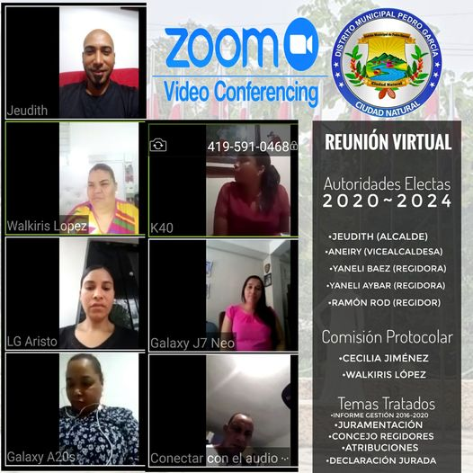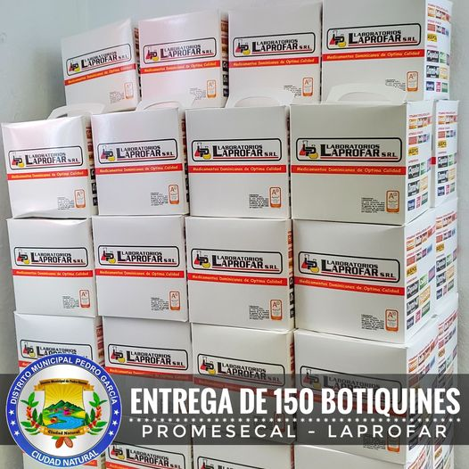
Distrito Municipal de Pedro García

No.01

Abril - 2020

Abril - 2020

[AHORA] El Gobierno Local de Pedro García junto al Ministerio de Salud Pública desinfectan el centro urbano de Pedro García por considerarse la zona de mayor circulación de personas, en prevención del #Covid-19, es responsabilidad de todo cuidarnos, #QuedateEnCasa porque nosotros #TrabajamosParaTi
Nuevas autoridades Municipales del Distrito Municipal de Pedro García para el período de 2020~2024
Sr. Jeudith Rodríguez (Alcalde)
Sra. Aneirys Sánchez (Vicealcaldesa)
Sr. Ramón Rodríguez (Regidor)
Sra. Yanelis Baez (Regidora)
Sra. Nelly Aybar (Regidora)

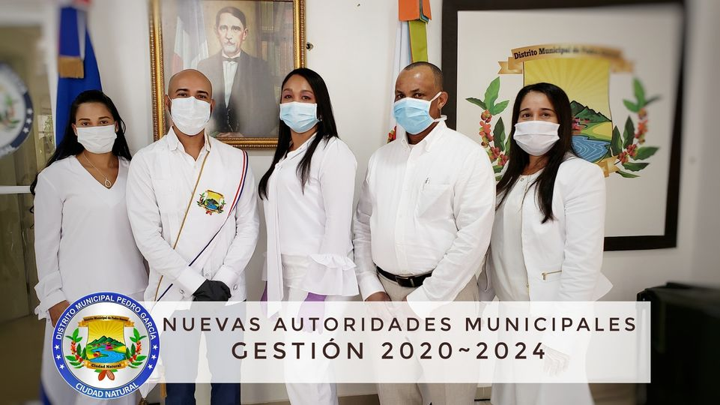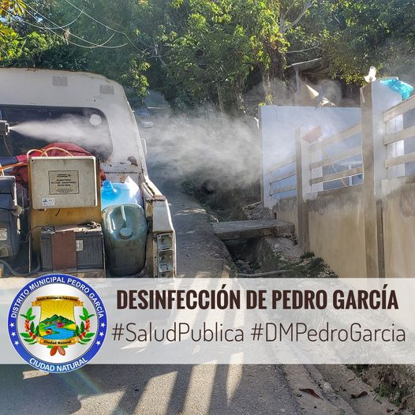
Distrito Municipal de Pedro García

No.01

Abril - 2020

Abril - 2020

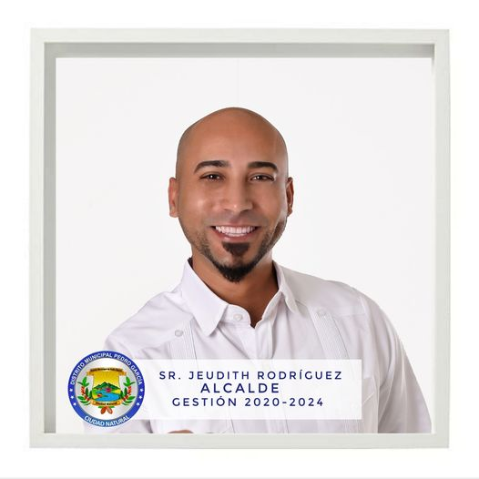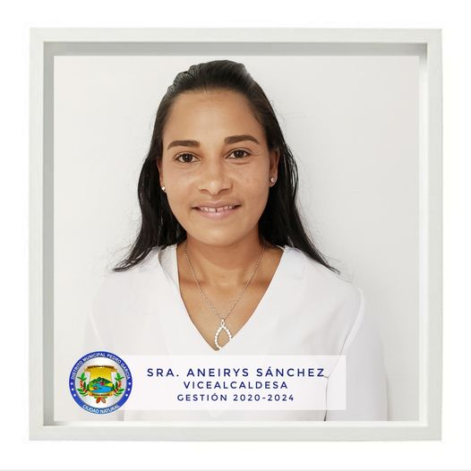
Distrito Municipal de Pedro García
#ConoceNuestrasAutoridades
Sra. Aneiry Sánchez Vicealcaldesa del Distrito Municipal de Pedro García para el período 2020-2024

#ConoceNuestrasAutoridades
Sr. Jeudith Rodríguez reelecto alcalde del Distrito Municipal de Pedro García para el período 2020-2024

No.01

Abril - 2020

Distrito Municipal de Pedro García
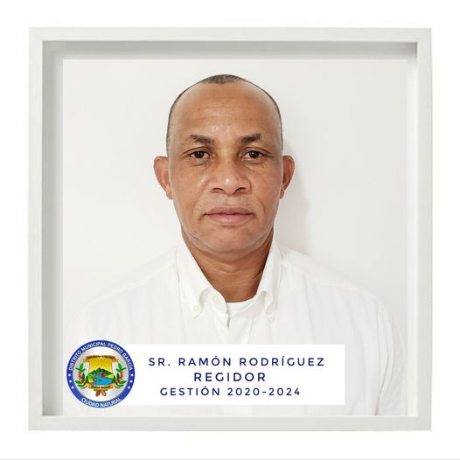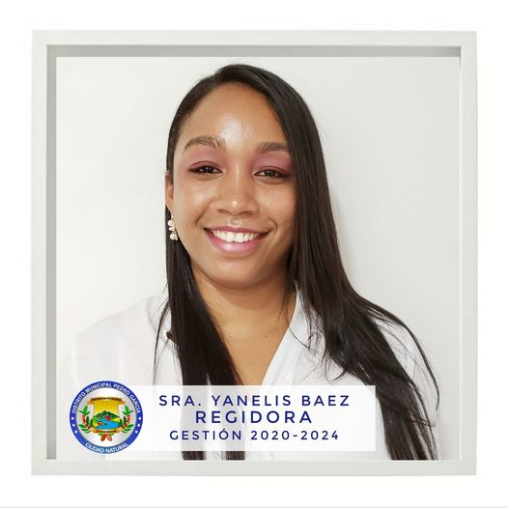
#ConoceNuestrasAutoridades
Sra. Yanelis Baez Vicepresidenta del Concejo de Regidores del Distrito Municipal de Pedro García para el período 2020-2021

#ConoceNuestrasAutoridades
Sr. Ramón Rodríguez Presidente del Concejo de Regidores del Distrito Municipal de Pedro García para el período 2020-2021

No.01

Abril - 2020

